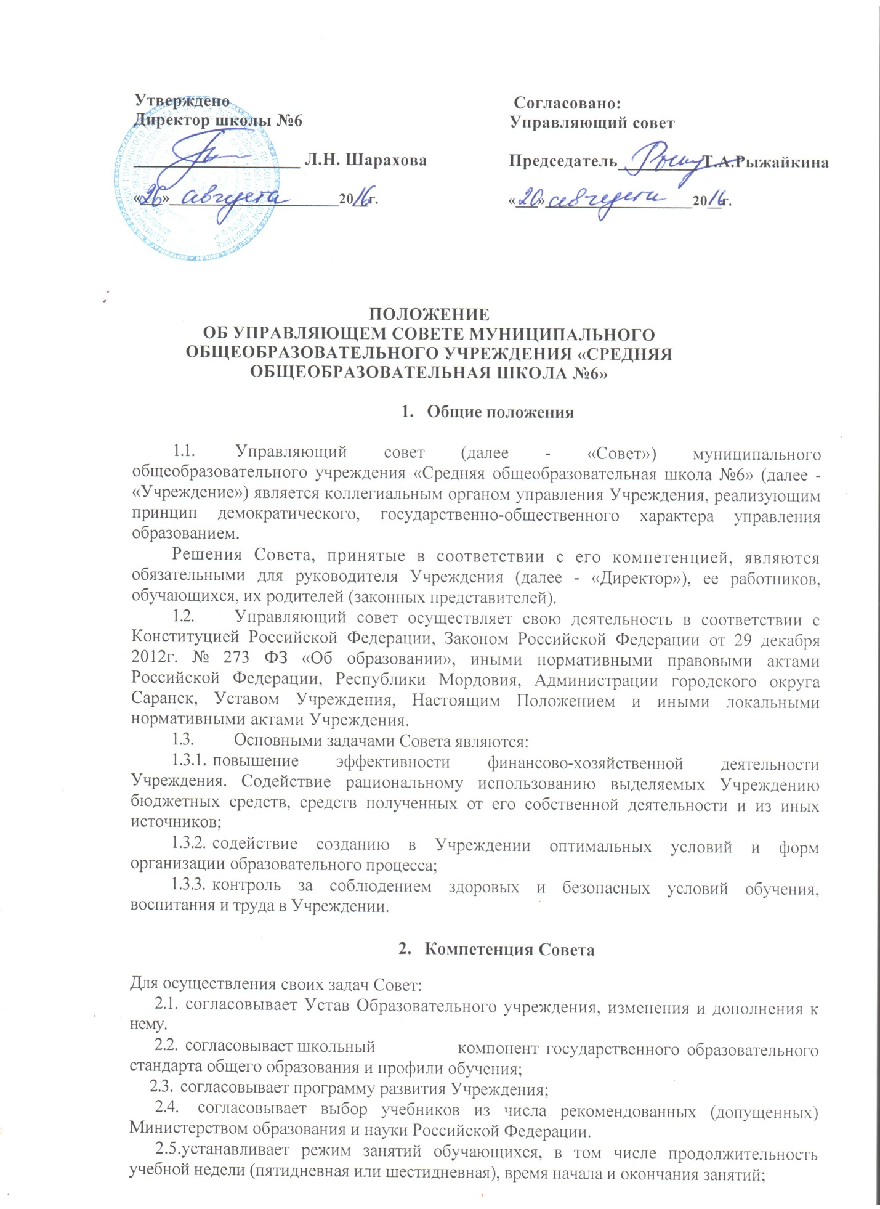

принимает решение о введении (отмене) единой в период занятий формы одежды для обучающихся;
- Согласовывает решение об исключении обучающегося из Образовательного учреждения (решение об исключении детей-сирот и детей, оставшихся без попечения родителей (законных представителей), принимается с согласия органов опеки и попечительства;
- Участвует в распределении стимулирующей части ФОТ работников ОУ;
- Рассматривает жалобы и заявления обучающихся, родителей (законных представителей) на действия (бездействие) педагогических и административных работников учреждения;

- Согласовывает по представлению директора Учреждения бюджетную заявку, смету бюджетного финансирования и смету расходования средств, полученных Учреждением от уставной приносящей доходы деятельности и из иных внебюджетных источников;
- Заслушивает отчет директора Учреждения по итогам учебного и финансового
года;
2.11. Осуществляет контроль за соблюдением здоровых и безопасных условий
обучения, воспитания и труда в учреждении, принимает меры к их улучшению;
2.12. Дает рекомендации директору Учреждения по вопросам заключения
коллективного договора;
2.13. Ходатайствует при наличии оснований перед директором Учреждения о
расторжении трудового договора
с работниками Школы;
2.14. Дает согласие на сдачу в аренду Образовательным учреждением в установленном
порядке закрепленных за ней объектов собственности.
- Содействовать реализации законных интересов всех участников образовательного
процесса и осуществлять контроль над соблюдением их прав и выполнением ими своих
определенных законодательством и Уставом школы обязанностей.

- Состав и формирование Совета

- Совет формируется в составе не менее 11 членов с использованием процедур
выборов, назначения и кооптации.
- Члены Совета из числа родителей (законных представителей) обучающихся всех ступеней общего образования избираются общим собранием (конференцией) родителей (законных представителей) обучающихся всех классов по принципу «одна семья (полная или неполная) - один голос», независимо от количества детей данной семьи, обучающихся в Учреждении. Общее количество членов Совета из числа родителей составляет 3 человека (1 человек от каждой ступени образования).
Работники Учреждения, дети которых обучаются в Учреждении, не могут быть избраны в члены Совета в качестве представителей родителей (законных представителей) обучающихся.
Общее количество членов Совета, избираемых из числа родителей (законных представителей) обучающихся, не может быть меньше одной трети и больше половины общего числа членов Совета.
3.3. В состав Совета входят представители от обучающихся на третьей ступени среднего (полного) общего образования в количестве 2 чел., в том числе Президент школьной детской организации.
3.4. Члены Совета из числа работников избираются общим собранием работников или конференцией представителей работников Учреждения.Количество членов Совета из числа работников учреждения составляет 5 человек.
3.5. Члены Совета избираются сроком на три года, за исключением членов Совета из
числа обучающихся, которые избираются сроком на один год.
3.6. В Состав Совета входят два кооптированных члена, которые представляют
организации, оказывающие помощь в развитии учреждения, избираемых на заседании
Совета сроком на три года.
3.7. Директор Учреждения входит в состав Совета по должности.
3.8. Проведение выборов в Управляющий Совет Учреждений избираемых членов
Совета организуется директором Учреждения.
- Состав избранного Совета, включая кооптированных членов, регистрируется
Учредителем. Со дня регистрации Совет наделяется в полном объёме полномочиями,
предусмотренными уставом Учреждения и настоящим положением.
- При выбытии из Совета выборных членов в двухнедельный срок проводятся
довыборы членов Совета в предусмотренном для выборов порядке.
При выбытии из членов Совета кооптированных членов Совет осуществляет дополнительную кооптацию в установленном для кооптации порядке.

- Председатель Совета, заместитель Председателя Совета, секретарь Совета

4.1. Совет возглавляет Председатель, избираемый тайным или открытым голосованием из числа членов Совета.
Представитель учредителя в Совете, обучающиеся, директор и работники Учреждения не могут быть избраны Председателем Совета.
- Председатель Совета организует и планирует его работу, созывает заседания Совета и председательствует на них, организует на заседании ведение протокола, подписывает решения Совета, контролирует их выполнение.
- В случае отсутствия Председателя Совета его функции осуществляет его
- заместитель, избираемый в порядке, установленном для избрания Председателя Совета
(пункт 4.1. настоящего Положения).
- Для организации работы Совета избирается (назначается) секретарь Совета, который ведет протоколы заседаний и иную документацию Совета.

- Организация работы Совета

5.1. Заседания Совета проводятся по мере необходимости, но не реже одного раза в
три месяца, а также по инициативе Председателя, по требованию директора Учреждения,
представителя учредителя, заявлению членов Совета, подписанному не менее чем одной
четвертой частью членов от списочного состава Совета.
Дата, время, место, повестка заседания Совета, а также необходимые материалы доводятся до сведения членов Совета не позднее, чем за 7 дней до заседания Совета.
5.2. Решения Совета считаются правомочными, если на заседании Совета
присутствовало не менее 2/3 его членов.
По приглашению члена Совета в заседании с правом совещательного голоса могут принимать участие лица, не являющиеся членами Совета, если против этого не возражает более половины членов Совета, присутствующих на заседании.
Решение Совета об исключении обучающегося из общеобразовательного учреждения принимается в присутствии обучающегося и его родителей (законных представителей). Отсутствие на заседании Совета надлежащим образом уведомленных
обучающегося, его родителей (законных представителей) не лишает Совет возможности принять решение об исключении.
5.3. Каждый член Совета обладает одним голосом. В случае равенства голосов
решающим является голос председательствующего на заседании.
5.4. Решения Совета принимаются абсолютным большинством голосов
присутствующих на заседании членов Совета (более половины) и оформляются в виде
постановлений.
Решения Совета с согласия всех его членов могут быть приняты заочным голосованием (опросным листом). В этом случае решение считается принятым, если за решение заочно проголосовали (высказались) более половины всех членов Совета, имеющих право решающего или совещательного голоса.
5.5. На заседании Совета ведется протокол.
В протоколе заседания Совета указываются:
- место и время проведения заседания;
- фамилия, имя, отчество присутствующих на заседании;
- повестка дня заседания;
- краткое изложение всех выступлений по вопросам повестки дня;
- вопросы, поставленные на голосование и итоги голосования по ним;
- принятые постановления.
Протокол заседания Совета подписывается председательствующим на заседании и секретарем в заседании, которые несут ответственность за достоверность протокола.
Постановления и протоколы заседаний Совета включаются в номенклатуру дел Учреждения и доступны для ознакомления любым лицам, имеющим право быть избранными в члены Совета.
5.6. Члены Совета работают безвозмездно в качестве добровольцев. Федеральным законом «О благотворительной деятельности и благотворительных организациях» № 135-ФЗ предусмотрено возмещение расходов добровольцев, связанных с их деятельностью (командировочные расходы, затраты на транспорт и другие).
Учреждение вправе компенсировать членам Совета понесенные расходы, включая затраты рабочего времени, непосредственно связанные с участием в работе Совета, исключительно из средств, полученных Учреждением за счет уставной приносящей доходы деятельности либо из иных внебюджетных источников.
Указанная компенсация предусматривается в смете расходов внебюджетных средств Учреждения.
5.7. Организационно-техническое, документационное обеспечение заседаний Совета, подготовка аналитических, справочных и других материалов к заседаниям Совета возлагается на администрацию Учреждения.
5.8 Формой отчетности Совета является отчет о результатах самообследования, который представляется учредителю и общественности.

- Комиссии Совета

6.1. Для подготовки материалов к заседаниям Совета, выработки проектов
постановлений и выполнения функций Совета в период между заседаниями Совет имеет
право создавать постоянные и временные комиссии Совета.
Совет определяет структуру, количество членов и персональное членство в комиссиях, назначает из числа членов Совета их председателя, утверждает задачи, функции, персональный состав и регламент работы комиссий.
В комиссии могут входить с их согласия любые лица, которых Совет сочтет необходимыми для осуществления эффективной работы комиссии.
6.2. Постоянные комиссии создаются по основным направлениям деятельности
Совета.
Временные комиссии создаются для подготовки отдельных вопросов деятельности Учреждения, входящих в компетенцию Совета.
6.3. Предложения комиссии носят рекомендательный характер и могут быть утверждены Советом в качестве обязательных решений при условии, если они не выходят за рамки полномочий Совета.

- Права и ответственность члена Совета

7.1. Член Совета имеет право:
- Участвовать в обсуждении и принятии решений Совета, выражать в письменной
форме свое особое мнение, которое подлежит приобщению к протоколу заседания Совета;
- Инициировать проведение заседания Совета по любому вопросу, относящемуся
к компетенции Совета;
- Требовать от администрации Учреждения предоставления всей необходимой для
участия в работе Совета информации по вопросам, относящимся к компетенции Совета;
7.1.4. Присутствовать на заседании педагогического совета Учреждения с правом
совещательного голоса;
7.1.5. Представлять Учреждение в рамках компетенции Совета на основании
доверенности, выдаваемой в соответствии с постановлением Совета.
7.1.6. Имеет право на возмещение расходов, связанных с его деятельностью в качестве члена Совета;
7.1.7.Досрочно выйти из состава Совета по письменному уведомлению Председателя.
- Член Совета обязан принимать участие в работе Совета, действовать при этом
исходя из принципов добросовестности и здравомыслия.
- Член Совета может быть выведен из его состава по решению Совета в случае
пропуска более двух заседаний Совета подряд без уважительной причины.
Члены Совета из числа родителей (законных представителей) обучающихся не обязаны выходить из состава Совета в периоды, когда их ребенок по каким-либо причинам временно не посещает Учреждение, однако вправе сделать это.
В случае если период временного отсутствия обучающегося в учреждении превышает один учебный год, а также в случае, если обучающийся выбывает из Учреждения, полномочия члена Совета - родителя (законного представителя) этого обучающегося соответственно приостанавливаются или прекращаются по решению Совета.
Члены Совета - обучающиеся 3 ступени среднего (полного) общего образования не обязаны выходить из состава Совета в периоды временного непосещения учреждения, однако вправе сделать это. В случае если период временного отсутствия члена Совета -обучающегося превышает полгода, а также в случае выбытия из состава обучающихся, член Совета - обучающийся выводится из состава по решению Совета.
7.4. Член Совета выводится из его состава по решению Совета в следующих случаях:
- по его желанию, выраженному в письменной форме;
- при отзыве представителя учредителя;
- при увольнении с работы директора Учреждения, или увольнении работника
Учреждения, избранного членом Совета, если они не могут быть кооптированы в состав
Совета после увольнения;
- в связи с окончанием Учреждения или отчислением (переводом) обучающегося,
представляющего в Совете обучающихся ступени среднего (полного) общего
образования, если он не может быть кооптирован в члены совета после окончания
Учреждения;
- в случае совершения аморального проступка, несовместимого с выполнением
воспитательных функций, а также за применение действий, связанных с физическим и/или
психическим насилием над личностью обучающихся;
- в случае совершения противоправных действий, несовместимых с членством в
Совете;
- при выявлении следующих обстоятельств, препятствующих участию в работе Совета: лишение родительских прав, судебный запрет заниматься педагогической и иной деятельностью, связанной с работой с детьми, признание по решению суда недееспособным, наличие неснятой или непогашенной судимости за совершение умышленного тяжкого или особо тяжкого уголовного преступления.

